新 书 推 荐

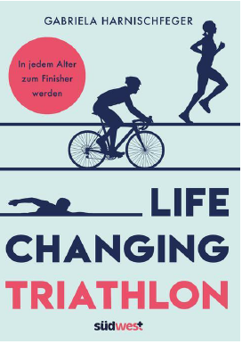
中文书名：《改变生活的铁人三项》
英文书名：Life Changing Triathlon
德文书名：Life Changing Triathlon
作 者：Gabriela Harnischfeger
出 版 社：Verlagsgruppe Random House GmbH
代理公司：ANA/ Susan Xia
页 数：192页
出版时间：2020年5月
代理地区：中国大陆、台湾
审读资料：电子稿
类 型：运动

内容简介：

在这本书中，加布里埃拉·哈尼斯费格（Gabriela Harnischfege）是世界冠军，在这本书中，她提供了铁人三项包括训练，各种不同的项目和距离的营养计划，设备和材料的建议，以及许多提示和激励的想法。

对作者来说，它不仅仅是竞争，最重要的是运动的乐趣和这项运动对健康和体能的巨大的积极影响。最重要的是：任何人都可以参加铁人三项，而且还会终身受益。

- 这是世界冠军加布里埃拉·哈尼斯费格（Gabriela Harnischfege）的个人传奇
- 这是给初学者的书，为所有分项和距离提供详细的培训和营养计划
- 这是全面健康，体能和精神耐力的完美运动

作者简介：

加布里埃拉·哈尼斯费格（Gabriela Harnischfeger）在德国奥格斯堡参加了她的第一次铁人三项比赛，当时她38岁。从那时起，这位三个孩子的母亲就迷上了这项运动。八年后，她成为德国冠军，并在2012年成为相同年龄段的铁人三项世界冠军。

谢谢您的阅读！
请将反馈信息发至：夏蕊（Susan Xia）
安德鲁·纳伯格联合国际有限公司北京代表处
北京市海淀区中关村大街甲59号中国人民大学文化大厦1705室
邮编：100872
电话：010-82504406
传真：010-82504200
Email：susan@nurnberg.com.cn
网址：http://www.nurnberg.com.cn
微博：http://weibo.com/nurnberg
豆瓣小站：http://site.douban.com/110577/

